Министерство науки и высшего образования Российской Федерации

Федеральное государственное автономное образовательное учреждение

высшего образования

«Уральский федеральный университет

имени первого Президента России Б.Н. Ельцина»

Институт новых материалов и технологий

Кафедра «Теплофизика и информатика в металлургии»

ДОПУСТИТЬ К ЗАЩИТЕ ПЕРЕД ГЭК

Зав. кафедрой ___________________

______________ __________________

(подпись) (Ф.И.О.)

«______» ________________2019 г.

**ВЫПУСКНАЯ КВАЛИФИКАЦИОННАЯ РАБОТА**

РАЗРАБОТКА ПРОГРАММНО-АППАРАТНОГО КОМПЛЕКСА НА БАЗЕ ИЗМЕРИТЕЛЕЙ-РЕГУЛЯТОРОВ ОВЕН

ПОЯСНИТЕЛЬНАЯ ЗАПИСКА

ВКР 09.03.02 000 000 906 ПЗ

Руководитель

доцент, к.т.н. _________________________________________ Гольцев В.А.

Нормоконтролер

доцент, к.т.н. _________________________________________ Киселев Е.В.

Студент группы

НМТ-453907 ________________________________________ Сахаров А.Ю.

РЕФЕРАТ

Выпускная квалификационная работа содержит: страниц, 35 рисунков, 2 таблицы, 13 источников.

Ключевые слова: разработка, сушка, приложение, Windows Forms, режимы сушки, визуализация, приложение для образования.

Объект исследования – автоматизированная система управления технологическим процессом в промышленном производстве.

Целью работы является создание программно-аппаратного комплекса на базе измерителей-регуляторов ОВЕН.

В процессе работы осуществлена установка связи SCADA систем с программными регуляторами ОВЕН.

Результатом работы являются SCADA системы, предназначенные для управления и программирования регуляторов, конфигурации OPC сервера, необходимые для осуществления связи между прибором и SCADA системой. Разработаны методические указания по взаимодействию с полученным лабораторным стендом.

Областью применения данного продукта является лаборатория кафедры «Теплофизика и информатика в металлургии».

ОГЛАВЛЕНИЕ

ВВЕДЕНИЕ 4

1 ХАРАКТЕРИСТИКА РАЗРАБАТЫВАЕМОГО ЛАБОРАТОРНОГО КОМПЛЕКСА 5

1.1 Цель работы. Функциональные задачи, реализуемые на лабораторном стенде 5

1.2 Состав и структура лабораторного стенда 5

2 ОПИСАНИЕ ТЕХНИЧЕСКИХ СРЕДСТВ 6

2.1 Одноканальный программный ПИД-регулятор ОВЕН ТРМ251 6

2.2 Многоканальный ПИД – регулятор ОВЕН ТРМ148 7

2.3 Преобразователь интерфейсов ОВЕН АС4 8

3 ОПИСАНИЕ ПРОГРАММНЫХ СРЕДСТВ 9

3.1 Выбор SCADA-системы. Назначение, функции, характеристики 9

3.2 Технология OPC. Выбор OPC-сервера 12

3.3 Обоснование выбора 13

4 РАЗРАБОТКА ПРОГРАММНОГО ОБЕСПЕЧЕНИЯ ДЛЯ ЛАБОРАТОРНОГО СТЕНДА 15

4.1 Разработка конфигурации OPC сервера 15

4.2 Разработка SCADA-системы 18

4.3 Реализация ПИД-регулирования 30

4.4 Широтно-импульсное управление 34

4.5 Разработка методического обеспечения 34

ЗАКЛЮЧЕНИЕ 45

СПИСОК ЛИТЕРАТУРЫ 46

ВВЕДЕНИЕ

В современной промышленности существуют технологические процессы, выполнение которых невозможно без использования АСУ ТП. Сложные системы могут содержать большое число различных датчиков и управляющих механизмов. Важным звеном в таких системах являются устройства для обработки полученных данных с датчиков и выдачи управляющего сигнала, называемые измерителями-регуляторами. Приборы выпускаются в универсальных модификациях с возможностью настройки.

Настройка программируемых регуляторов может быть достаточно сложна для неподготовленного пользователя. Использование некорректно настроенного прибора может повлечь создание аварийных ситуаций на контролируемом объекте.

Использование SCADA системы для работы с прибором значительно упрощает процедуру настройки. Данная работа предназначена для того, чтобы разработать решение по взаимодействию с программными регуляторами и их программированию, которое в дальнейшем может использоваться для обучения студентов.

# ХАРАКТЕРИСТИКА РАЗРАБАТЫВАЕМОГО ЛАБОРАТОРНОГО КОМПЛЕКСА

## Цель работы. Функциональные задачи, реализуемые на лабораторном стенде

Основная цель создания лабораторного стенда – ознакомить его пользователей со SCADA системами, показать пример конфигурирования такой системы для работы с оборудованием, обозначить задачи, решаемые при помощи таких систем.

Так же стенд позволяет ознакомиться с принципами регулирования, выполняемого современными промышленными регуляторами.

Для достижения поставленных целей выделим функциональные задачи:

* вывод информации об объекте в реальном времени;
* управление прибором;
* задание значений уставок;
* настройка параметров регулирования.

## Состав и структура лабораторного стенда

Лабораторный стенд представлен установками на базе программируемых ПИД-регуляторов ОВЕН: ТРМ251 и ТРМ148, которые подключены к компьютеру с развёрнутой SCADA системой при помощи преобразователя интерфейсов АС4.

К приборам подключаются датчики, служащие источником информации для регулирования системой. Для осуществления регулирования, к выходам приборов подключаются исполнительные механизмы.

# ОПИСАНИЕ ТЕХНИЧЕСКИХ СРЕДСТВ

В состав лабораторного стенда входит оборудование ОВЕН, предоставленное производителем. Подробные характеристики устройств, схемы подключения, управления и настройки, руководства по эксплуатации представлены на сайте производителя [1].

## Одноканальный программный ПИД-регулятор ОВЕН ТРМ251

ТРМ251 предназначен для управления многоступенчатыми температурными режимами электропечей [2]. Внешний вид регулятора представлен на рисунке Рисунок 2.1.

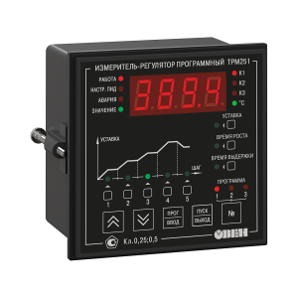

Рисунок 2.1 – ПИД-регулятор ТРМ251

Прибор обеспечен резервным универсальным входом и поддерживает автоматическое включение резервного датчика при сбое основного, для управления используются три выхода.

Программное регулирование представлено тремя настраиваемыми программами с пятью шагами. ПИД регулятор может настраиваться автоматически.

Подключение к прибору может осуществляться по протоколам Modbus RTU/ASCII или ОВЕН.

## Многоканальный ПИД – регулятор ОВЕН ТРМ148

Прибор предназначен для построения автоматизированных систем управления, контроля и мониторинга [3]. Внешний вид ТРМ148 представлен на рисунке Рисунок 2.2.

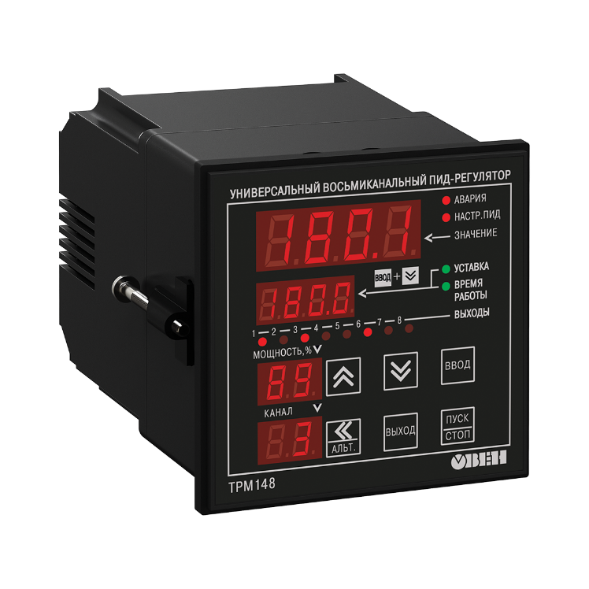

Рисунок 2.2 – ПИД-регулятор ТРМ148

Регулятор оснащён восьмью универсальными входами для подключения датчиков и выходными элементами для управления исполнительными механизмами.

Среди особенностей прибора есть возможность вычисления функций от измеренных величин средствами встроенных вычислительных элементов.

ТРМ148 позволяет задавать график коррекции уставки, поддерживает возможность автоматической настройки ПИД регуляторов.

Подключение к прибору осуществляется через интерфейс RS-485 по протоколу ОВЕН.

## Преобразователь интерфейсов ОВЕН АС4

Данное устройство предназначено для взаимного преобразования сигналов интерфейсов RS-485 и USB, служит для подключения программируемых регуляторов к ПК [4]. Внешний вид преобразователя интерфейсов представлен на рисунке Рисунок 2.3.

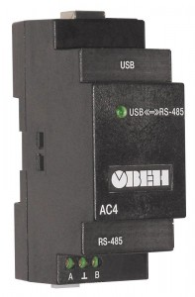

Рисунок 2.3 – Преобразователь интерфейсов АС4

Интерфейсы устройства гальванически изолированы. При подключении к ПК создаётся виртуальный COM-порт. Питание прибора осуществляется по шине USB.

# ОПИСАНИЕ ПРОГРАММНЫХ СРЕДСТВ

## Выбор SCADA-системы. Назначение, функции, характеристики

Большинство SCADA систем обладают схожим набором функциональных возможностей, позволяющих выполнять требования, предъявляемые к верхнему уровню АСУ ТП. Требования к SCADA системе:

* графический интерфейс, предназначенный для упрощения построения и отображения технологического процесса. На интерфейсе отображают объекты процесса, средства измерения и контроля параметров технологических единиц. Используются графические элементы управления, такие как кнопки, индикаторы, различные меню;
* архив изменений, событий и аварий на технологическом объекте с отображением изменений на трендах;
* упрощённый язык составления алгоритмов управления ТП, математических вычислений;
* драйверы оборудования и устройств, таких как датчики и контроллеры, для работы с системой;
* поддержка языков программирования высокого уровня;
* настройка безопасности доступа к файлам и компонентам.

Рассмотрим наиболее часто используемые SCADA системы:

### SIMATIC WinCC – это система человеко-машинного интерфейса, предназначенная для работы в окружении операционной системы Windows XP.

Производитель выделяет следующие особенности WinCC [5]:

* высокая эффективность работы в системах автоматизации на базе продуктов семейства SIMATIC;
* обмен данными со сторонним ПО посредством стандартизованных интерфейсов;
* возможность создания и встраивания собственных программных решений для управления процессом и его данными;
* позволяет создавать проекты, наиболее точно удовлетворяющие требованиям процесса;
* созданная конфигурация WinCC может быть изменена в любое время и это не вызовет конфликта с существующими проектами;
* система совместима с работой в Интернете и способна реализовывать клиентские решения на базе web.

### MasterSCADA – это система с многоуровневой клиент-серверной архитектурой [6]. Используется для автоматизации и диспетчеризации объектов во всех отраслях промышленности.

Конкурентные преимущества:

* открытость, взаимодействие со сторонними продуктами при помощи технологий OPC, OLE, DCOM, ActiveX, OLE DB, ODBС. Возможность интеграции со сторонними системами, такими как ГИС, MES, ERP;
* средства резервирования на уровне SoftLogic системы для программируемых логических контроллеров, на уровне серверов опроса и обработки информации, АРМ – операторов;
* разработка всего проекта в единой среде, в состав которой входят следующие модули: среда разработки, среда исполнения, модули отчётов, трендов, журналов сообщений, разграничения прав доступа, архивирования, библиотеки объектов, изображений и алгоритмов;
* возможность реализации алгоритмов с использованием встроенных редакторов различных языков: FBD, ST, C#. Поддерживается использование C# для автоматизации проектирования или создания сценариев работы в режиме исполнения;
* архивация данных в файловый архив или в одну из СУБД: MS SQL, Oracle, Firebird, MySQL, Interbase, Sybase;
* отправка уведомлений по SMS и E-Mail;
* создание отчётов с использованием библиотек формул или C# и возможностью добавления любой графической информации, такой как графики, диаграммы, штрих-коды и прочее;
* бесплатные лицензии для систем до 32 параметров или с работой в режиме исполнения в течение одного часа.

### SCADA TRACE MODE. Данная система предназначена для автоматизации технологических процессов и их диспетчеризации. TRACE MODE поддерживает работу в окружениях Windows и Linux [7].

Возможности:

* программирование промышленных контроллеров на пяти языках стандарта МЭК 61131-3: FBD, LD, SFC, ST, IL;
* создание системы управления тревожными и предупредительными сообщениями;
* генерация отчётов;
* создание клиент-серверных, распределённых и веб-ориентированных АСУ ТП;
* разработка надёжных систем в условиях плохой связи;
* возможность создания EAM и MES систем.

### SIMP Light. Программная система от компании SimpLight предназначена для построения систем управления и диспетчеризации различных автоматизируемых объектов [8].

Характеристики:

* поддержка Modbus TCP/RTU;
* поддержка OPC DA и OPC HDA;
* поддержка свободно-программируемого HTTPS;
* цвето-звуковое оповещение на мнемосхемах;
* отправка SMS/Email оповещений, поддержка Telegram;
* журнал аварий и событий;
* визуальный редактор отчётов;
* экспорт отчётов в Excel/текстовый файл;
* поддержка скриптов на Pascal, C, JavaScript, Visual Basic;
* поддержка работы с базами данных;
* поддержка репликации данных в MS SQL/MySQL;
* поддержка работы с несколькими мониторами;
* сетевые клиенты для работы с трендами, историей и мнемосхемами;
* web-представление в табличном виде;
* система авторизации и прав доступа;
* возможность отображения на мнемосхемах видеопотока с IP-камер.

Бесплатная версия позволяет использовать систему в неограниченном режиме с использованием до 32 каналов ввода-вывода.

## Технология OPC. Выбор OPC-сервера

OPC – это стандарт, описывающий механизмы передачи данных между устройствами в автоматизированных системах управления технологическим процессом [9]. Этот стандарт предоставляет универсальный фиксированный набор функций для обмена данными с любыми устройствами, реализуемый как со стороны производителей оборудования, так разработчиков промышленных программ.

На рынке существует множество различных OPC серверов, в том числе и от производителей оборудования.

### Модульный OPC сервер Multi-Protocol MasterOPC позволяет проводить опрос устройств по различным протоколам [10]. Для пользователей предоставляется возможность поддержки собственных протоколов на языке C++ или на встроенном сценарном языке.

OPC сервер поддерживает стандарты OPC DA, OPC HDA и OPC UA и позволяет выполнять передачу данных между протоколами разных стандартов. Для обмена данными со сторонними приложениями, не поддерживающими стандарт OPC, используется ODBC клиент.

### OPC сервер ОВЕН предназначен для обмена данными между приборами с жёстко заданной логикой, программируемыми устройствами ОВЕН и любыми SCADA системами [11].

Характеристики:

* сервер может работать по интерфейсу RS-485 с использованием протоколов ОВЕН и Modbus RTU/ASCII;
* поддерживается работа 10000 тегов;
* контроль качества связи, логирование диагностических сообщений;
* просмотр значений переменных в реальном времени;
* возможность создания и сохранения шаблонов;
* наличие готовых списков параметров для приборов ОВЕН.

### Kepware KEPServerEX – модульный OPC сервер, обеспечивающий связь с устройствами, подгружая конкретный драйвер [12]. Сервер поддерживает последовательные и Ethernet соединения с устройствами таких производителей как: Allen Bradley, AutomationDirect, BACnet, DNP 3.0, GE, Honeywell, Mitsubishi, Omron, Siemens, Texas Instruments, Yokogawa.

## Обоснование выбора

Для применения в лабораторном стенде было выбрано следующее программное обеспечение:

* OPC сервер ОВЕН;
* MasterSCADA.

Данные программные продукты разработаны в сотрудничестве с производителем оборудования, содержат базовые шаблоны для работы с ТРМ148 и ТРМ251, обеспечивают стабильную работу. При воссоздании лабораторного стенда данные программные продукты могут быть включены в комплект поставки оборудования без дополнительной платы.

Важным критерием выбора данных программных продуктов является наличие бесплатных лицензий с возможностью неограниченного использования.

# РАЗРАБОТКА ПРОГРАММНОГО ОБЕСПЕЧЕНИЯ ДЛЯ ЛАБОРАТОРНОГО СТЕНДА

## Разработка конфигурации OPC сервера

Для взаимодействия с прибором посредством OPC сервера необходимо осуществить его настройку. Производитель OPC сервера предоставляет набор готовых конфигураций для некоторых приборов. Однако, такие конфигурации предоставляют не полный список всех доступных параметров прибора, что существенно ограничивает возможности взаимодействия с устройством.

Структура OPC сервера представлена иерархической структурой, корнем которой является сам сервер. В сервер добавляются узлы, в параметрах которых указываются протокол взаимодействия и настройки интерфейса, для протоколов физического и канального уровней. Так, для протокола ОВЕН, указывается длина пакетов данных, порт и скорость обмена данными, кратность стоп битов и способ проверки чётности.

На следующем уровне иерархии добавляются устройства. В свойствах устройства устанавливаются значения, необходимые для работы с конкретным устройством в общем сегменте сети. Это такие параметры как адрес, пауза между запросами и другие. Тут же указывается период опроса всего устройства.

В устройства добавляются теги и группы тегов. Именно за счёт них осуществляется считывание и преобразование данных из регистров прибора. Для протоколов Modbus указывается регион и адрес параметра, его функции чтения и записи. При работе по протоколу ОВЕН указывается имя параметра, и индекс канала. Помимо этого, для тегов указывается тип доступа и тип данных.

### Разработка конфигурации OPC сервера для ТРМ251. Для работы с ТРМ251 используется 30 параметров, приведённых в таблице Таблица 4.1.

Таблица 4.1 – Использованные параметры прибора ТРМ251

|  |  |
| --- | --- |
| Параметр | Тег |
| Вход | rEAd |
| Выходная мощность | r.oUt |
| Состояние устройства сигнализации | r.SiG |
| Режим работы прибора | r.St |
| Режим работы регулятора | reg.t |
| Номер текущей программы технолога | r.Prg |
| Номер текущего шага | r.StP |
| Пуск-остановка программы технолога | r-S |
| Разрешение на запуск по сети | net.S |
| Масштаб времени | t.scl |
| Уставка | SP |
| Время роста | t.rs |
| Время выдержки | t.stb |
| Название прибора | dev |
| Версия прошивки | ver |
| Период следования ШИМ-импульсов | tHP |
| Минимальная длительность ШИМ-импульса | t.L |
| Полоса пропорциональности | Pb |
| Интегральная постоянная | ti |
| Отношение дифференциальной постоянной к интегральной | td.ti |
| Ограничение максимума интеграла | i.UPr |
| Ограничение минимума интеграла | i.min |
| Номинальная мощность | P.nom |
| Максимальная выходная мощность | P.UPr |
| Минимальная выходная мощность | P.min |
| Выходная мощность в режиме СТОП | P.StP |
| Максимальная скорость изменения выходной мощности | P.rES |
| Гистерезис двухпозиционного регулятора | HYS.C |
| Время задержки переключения | dEL |
| Время удержания | HoLd |

Так как уставка, время роста и выдержка задаются для каждого шага программы, то для доступа к параметру конкретного шага используется индексация, начинающаяся с нуля. Помимо приведённых выше параметров, считывание результатов измерения со входов также осуществляется в индексируемом режиме.

Разработанная конфигурация OPC сервера позволяет настраивать параметры шагов для трёх программ технолога, что в конечном счёте, увеличивает общее количество OPC переменных до 74.

### Разработка конфигурации OPC сервера для ТРМ148. Для работы с ТРМ148 используется конфигурация OPC сервера, содержащая 33 параметра, приведённых в таблице Таблица 4.2.

Таблица 4.2 – Использованные параметры прибора ТРМ148

| Параметр | Тег |
| --- | --- |
| Измеритель | rEAd |
| Вычислитель | r.CAL |
| Формула вычислителя | CAL.t |
| Тип уставки | P.-SP |
| Уставка | SP.LU |
| Тип датчика | in-t |
| Постоянная времени цифрового фильтра | in.Fd |
| Полоса цифрового фильтра | in.FG |
| Период опроса датчика | itrL |
| Сдвиг характеристики | in.SH |
| Наклон характеристики | in.SL |
| Нижняя граница диапазона измерения | Ain.L |
| Верхняя граница диапазона измерения | Ain.H |
| Групповой атрибут Входа | dt |
| Семафор занятости ВЭ | S.OE |
| Тип выходного элемента | Pou |
| Период ШИМ-импульсов при регулировании | tHP |
| Минимальная длительность импульсов при ШИМ-регулировании | t.L |
| Полоса пропорциональности | Pb |
| Постоянная интегрирования | ti |
| td к ti - отношение ПД к ПИ | td.ti |
| Ограничение максимума интеграла | i.Upr |
| Ограничение минимума интеграла | i.min |
| Номинальная мощность | P.nom |
| Коэффициент мощности холодильника | P.CLD |
| Гистерезис двухпозиционного регулятора | HYS.C |

Продолжение таблицы Таблица 4.2

|  |  |
| --- | --- |
| Параметр | Тег |
| Время задержки переключения | del |
| Мин. время удержания | hold |
| Зона нечувствительности регулятора | db |
| Режим работы регулятора | rEG.t |
| Название прибора | dev |
| Версия прошивки | ver |
| Модификация прибора | mod.v |

В разработанной конфигурации OPC сервера для прибора ТРМ148, все параметры кроме информации о приборе: название, модификация, версия прошивки, являются индексируемыми и конфигурируются индивидуально для каждого канала. Таким образом, общее количество OPC переменных равняется 243.

## Разработка SCADA-системы

SCADA система является интерфейсом между пользователем и устройством, передавая данные между ними через взаимодействие с OPC сервером. Пользователь взаимодействует с графическими элементами управления на мнемосхемах, окнах управления и окнах объекта.

MasterSCADA использует объектный подход для создания SCADA систем. Каждый добавляемый элемент является объектом и имеет определённый набор свойств и дочерних элементов, среди которых может быть: объект, команда, значение, событие или расчёт [13]. Команды, например, используются для реализации управляющих воздействий. Для каждого объекта и параметра может быть настроено время опроса, права доступа и связи.

Объект и Система являются двумя главными объектами, от которых происходит наследование всех остальных.

Объект предназначен для описания логического слоя системы. Для объекта могут быть созданы различные окна, или графические представления на мнемосхеме, такие как элементы ввода/вывода.

Система отображает в себе физическую структуру SCADA системы: устройства и другие внешние источники данных. В узел системы добавляются рабочие станции, описывающие ПК, к которым подключены приборы. Важным параметром системы являются шкалы. Шкалы позволяют задавать диапазоны изменения аналоговых, интервальных, дискретных и перечислимых параметров, устанавливать для них аварийные границы. Параметры доступные для чтения и записи представлены как значения, только для чтения – как команды.

Обобщённый алгоритм реализации SCADA системы в MasterSCADA:

* создание пустого проекта;
* добавление в систему подключения к заранее сконфигурированному OPC серверу, или добавление прибора из библиотеки устройств;
* разработка объектной структуры пользовательского интерфейса;
* создание и настройка шкал;
* добавление элементов пользовательского ввода-вывода на мнемосхемы;
* настройка связей;
* тестирование системы на стенде;
* устранение ошибок.

### Разработка SCADA системы для работы с ТРМ251. Для разработки SCADA системы, в среде MasterSCADA следует создать пустой проект и установить соединение с заранее сконфигурированным OPC сервером.

Затем перейдём к созданию логической структуры SCADA системы. Программный регулятор ТРМ251 может хранить в памяти до трёх программ технолога, состоящих из пяти шагов, описываемых: целевой уставкой, временем на достижение значения уставки и времени выдержки уставки. В рамках данной работы реализуем использование одной программы технолога, как образца для добавления студентами в SCADA систему собственных программ технолога во время лабораторных работ.

Так как программа технолога состоит из пяти шагов, следует обеспечить возможность начала и завершения работы прибора с произвольного шага. Производитель не предусматривал такой процедуры работы с устройством, поэтому, у ТРМ251 нет такого параметра как последний шаг, выполняются всегда все пять шагов. Реализуем остановку работы прибора по логическому условию в SCADA системе.

Отображение значений, взаимодействие с пользователем осуществляется при помощи мнемосхем. Для добавления мнемосхемы необходимо, в свойствах объекта, добавить новый документ, как изображено на рисунке Рисунок 4.1.

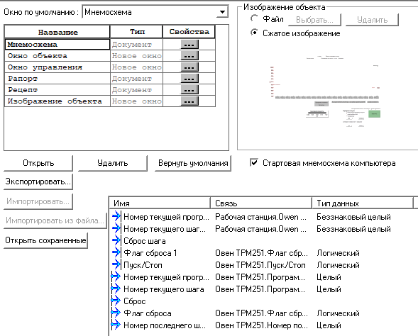

Рисунок 4.1 – Настройка окон объекта

Затем, на мнемосхему добавляются различные индикаторы, графики и прочие элементы управления. Для любого элемента поддерживается возможность динамического задания входных и выходных параметров.

Также, в свойствах объекта для которого мы добавили мнемосхему можно указать период опроса параметров, права доступа и связи с другими параметрами, как показано на рисунках Рисунок 4.2 – Рисунок 4.4.

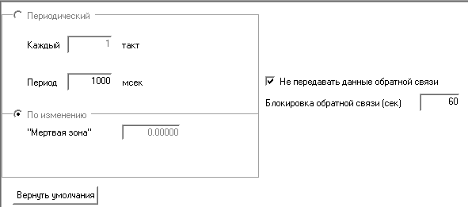

Рисунок 4.2 – Настройка опроса

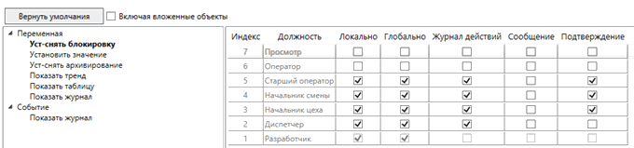

Рисунок 4.3 – Настройка прав доступа

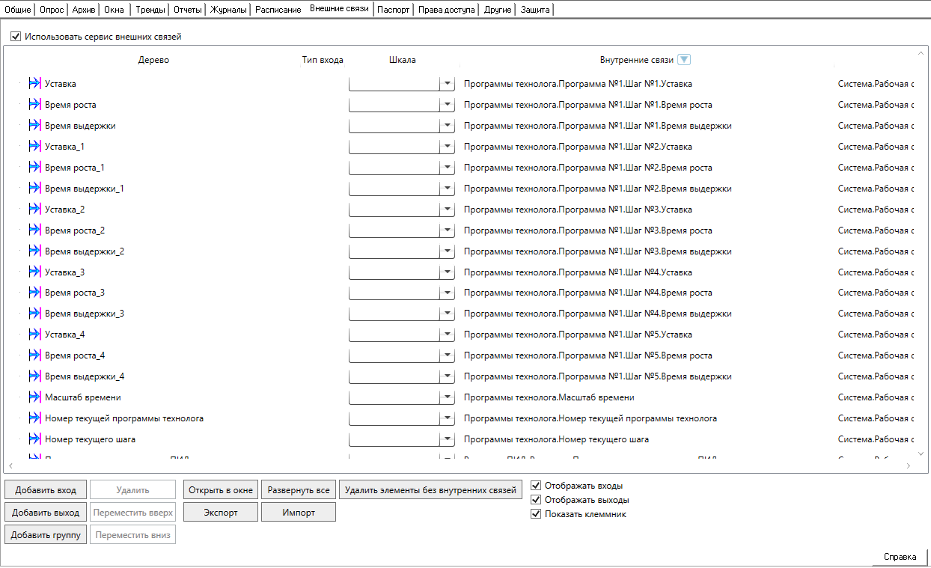

Рисунок 4.4 – Настройка связей

Для начала, добавим элементы пользовательского ввода данных значений на главную мнемосхему. Затем, добавим в родительский объект команды, отвечающие за хранение и установку первого и последнего шага. Проверка логического условия будет осуществляться при помощи события «Проверка шага», генерирующего на выходе сигнал «Стоп», когда номер текущего шага больше номера последнего шага и прибор ещё находится в режиме «Работа». Написание логических условий происходит в редакторе на вкладке «Формула», как показано на рисунке Рисунок 4.5.

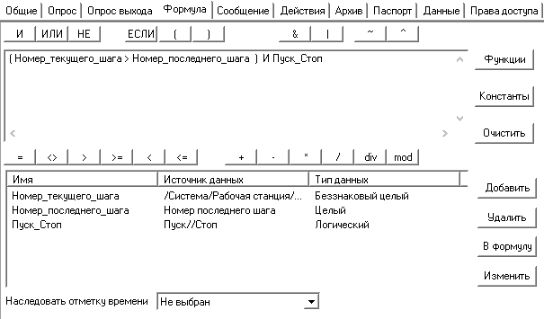

Рисунок 4.5 – Редактор формул

Для смены режима прибора добавим кнопку «Запустить/Остановить» и, меняющую надпись и свой цвет в зависимости от текущего режима работы прибора и команду «Пуск/Стоп», осуществляющую запись в прибор режима работы. Изменение цвета кнопки в зависимости от значения команды «Пуск/Стоп» достигается за счёт установки динамической связи этой команды с полем «Цвет кнопки», как изображено на рисунке Рисунок 4.6.

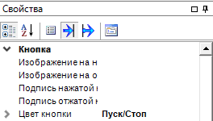

Рисунок 4.6 – Установка динамического входного значения для кнопки

Это происходит за счёт преобразования значений дискретной команды «Пуск/Стоп» с соответствующей ей шкалой, представленной на рисунке Рисунок 4.7 и значения цвета.

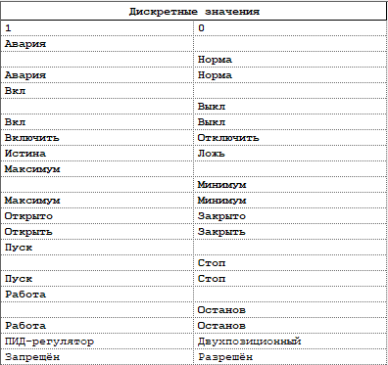

Рисунок 4.7 – Дискретные шкалы ТРМ251

Дискретные шкалы имеют в левой части параметры, конвертируемые в числовой вид как 1, в правой – как 0.

Назначение дискретной шкалы команде «Пуск/Стоп» показано на рисунке Рисунок 4.8.

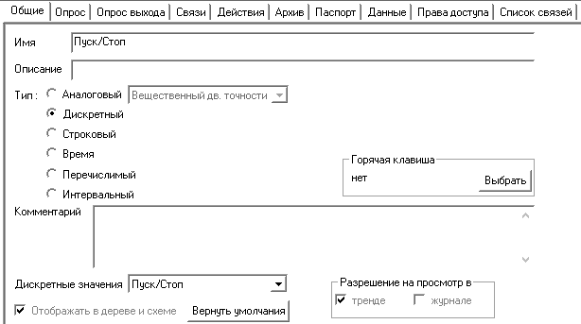

Рисунок 4.8 – Задание дискретной шкалы команде «Пуск/Стоп»

Установка соответствия между цветом и значением представлена на рисунке Рисунок 4.9.

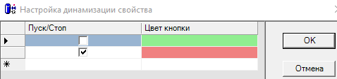

Рисунок 4.9 – Настройка динамизации свойства

Такая реализация остановки прибора приводит к тому, что прибор, при включении после остановки, возобновляет свою работу с предыдущего места остановки. Следует добавить возможность обхода такой ситуации, в случае, когда подразумевается запуск программы с её начала.

Реализуем данную возможность, добавив на главную мнемосхему компонент «Поля выбора». Данный компонент схож с блоком параметров, только вместо числовых значений принимает логические. Добавим в этот блок единственную строку с меткой о возврате на первый шаг. Свяжем с ней команду «Флаг сброса». Теперь, при нажатии на кнопку «Да» в блоке полей выбора, в данную переменную запишется логическое значение «Правда», из – за чего заранее созданное событие «Сброс на первый шаг» с выходным значением результата конъюнкции логических значений флага сброса и режима прибора.

Так как прибор предусматривает работу с несколькими программами технолога, создадим объект «Программы технолога» на мнемосхеме которого будет осуществляться выбор конфигурируемой программы и задаваться масштаб времени, используемый для времени удержания и времени роста. Создадим и окно программы, на котором будет выбираться шаг для настройки.

Настройку шага вынесем в отдельное окно. На каждом шаге обеспечим возможность перейти к следующему или предыдущему шагу, а также вернуться в меню выбора шага. Осуществлять запись параметров будем с использованием блока параметров.

Прибор может осуществлять регулирование в двух режимах: ПИД-регулятор и двухпозиционный регулятор. Для настройки параметров регулятора выделим отдельный объект, на мнемосхеме которого будет производиться выбор режима работы регулятора и переход в окно ввода параметров конкретного регулятора. Ввод значений реализуем с использованием блоков параметров, так как все параметры регулятора являются числовыми.

Затем, по аналогии, создадим окно настройки параметров выходного элемента регулятора.

Подготовив все вложенные объекты разместим их на главной мнемосхеме. Кроме этого обеспечим вывод на мнемосхему графика изменения измеряемой величины, перетащив его из палитры элементов, изображённой на рисунке Рисунок 4.10.

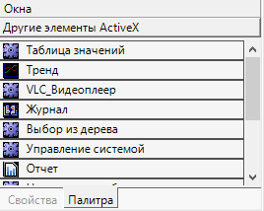

Рисунок 4.10 – Палитра элементов

В результате описанных выше операций получим SCADA систему для работы с прибором ТРМ251. Структура данной системы представлена на рисунке Рисунок 4.11.

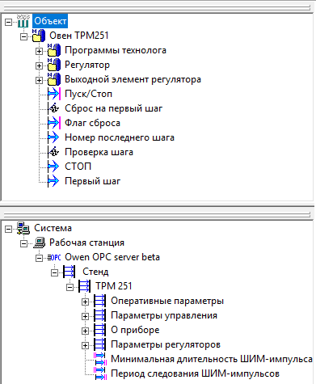

Рисунок 4.11 – Структура SCADA системы для прибора ТРМ251

Количество связей с OPC переменными превышает 32, из-за чего, для запуска системы следует использовать версию MasterSCADA c ограничением времени работы в режиме исполнения одним часом, но позволяющую использовать неограниченное количество связей с переменными.

### Разработка SCADA системы для управления ТРМ148. SCADA система для управления ТРМ148 должна обеспечить возможность настройки всех восьми каналов прибора. Поэтому, выделим каждый канал как независимый объект. После установки связей с OPC переменными получится что в каждом канале сгруппированы переменные, относящиеся к нему. Для настройки параметров канала создадим соответствующие мнемосхемы у объектов.

Для возможности редактирования уставки и типа уставки добавим команды, после чего, путём перетаскивания на мнемосхему, добавим графические элементы для изменения их значений. Графический элемент может быть как изменяемым полем или списком, так и слайдером. Задание параметров входа, выхода и регулятора вынесем в отдельные окна, путём добавления в «Канал» вложенных объектов и перетаскивания их на мнемосхему. Это позволит просматривать и изменять только необходимые параметры.

Значение типа уставки передаётся от OPC сервера в числовом виде. Для преобразования числовых данных в текстовую строку добавим в систему новую перечислимую шкалу и назначим её команде «Тип уставки». Значения этой перечислимой шкалы показаны на рисунке Рисунок 4.12.

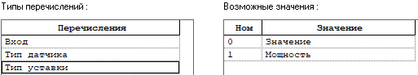

Рисунок 4.12 – Перечислимая шкала для задания типа уставки

Для уставки создадим соответствующую аналоговую шкалу, которая позволит ограничить вводимые значения диапазоном значений шкалы.

Объект для задания параметров выходного элемента не будет иметь вложенных команд для изменения параметров, так как все редактируемые величины являются числовыми. Воспользуемся стандартным элементом – блоком параметров. Добавим в него строки с параметрами и установим связь между ними и соответствующими OPC переменными. Параметры «Семафор занятости» и «Тип выходного элемента» являются не редактируемыми, поэтому перетащим их на мнемосхему для отображения значений.

Значения параметров входа будем задавать в соответствующем окне. В нём. Аналогично предыдущему окну будем использовать блок параметров для задания значений числовых переменных. Выбор типа датчика и указание группового атрибута входа будем обеспечивать с использованием команд и присвоением им соответствующих перечислимых шкал.

Окно настройки регулятора будет отображать параметры, необходимые для настройки как ПИД, так и двухпозиционного регулятора. Поэтому выделим два блока параметров под каждый регулятор соответственно. Задание режима работы и зоны нечувствительности регулятора обеспечим добавлением команд, назначением им шкал и последующим размещением на мнемосхеме.

Чтобы не повторять вручную все вышеописанные операции создания объектов и окон для оставшихся семи каналов воспользуемся функцией дублирования объектов. После этого отредактируем связи с новыми объектами при помощи окна восстановления внешних связей, представленного на рисунке Рисунок 4.13.

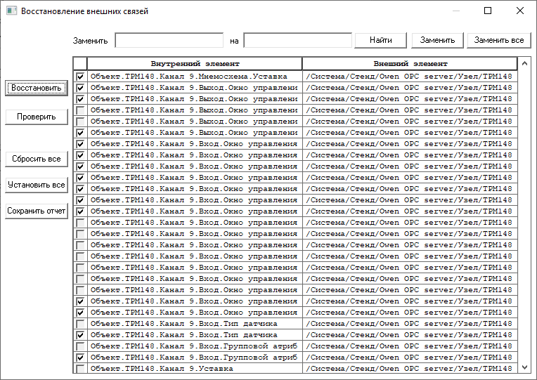

Рисунок 4.13 – Окно восстановления внешних связей

После выполнения всех операций, получим систему для работы с прибором ТРМ148, позволяющую конфигурировать любой из восьми каналов прибора. Структура данной системы изображена на рисунке Рисунок 4.14.

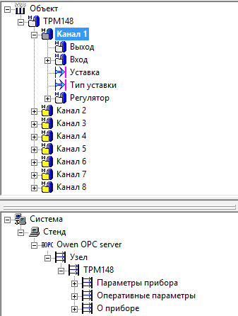

Рисунок 4.14 – Структура системы для прибора ТРМ148

Как и в случае с прибором ТРМ251, количество связей с OPC переменными превышает 32, из-за чего, для запуска системы следует использовать версию MasterSCADA c ограничением времени работы в режиме исполнения одним часом, но позволяющую использовать неограниченное количество связей с переменными.

## Реализация ПИД-регулирования

ПИД-регулятор выдаёт аналоговое значение выходного сигнала, направленное на уменьшение отклонения текущего значения контролируемой величины от уставки.

Выходной сигнал ПИД-регулятора рассчитывается по формуле:

, (1)  
где

– полоса пропорциональности;

– рассогласование уставки и величины;

– дифференциальная постоянная;

– разность между и ;

– время между измерениями;

– интегральная постоянная;

– накопленная сумма рассогласований.

Управляющий сигнал получается после суммирования трёх составляющих:

* пропорциональной;
* интегральной;
* дифференциальной.

Пропорциональная составляющая зависит от разности между уставкой и текущим значением контролируемой величины, отвечает за реакцию на мгновенную ошибку регулирования.

Интегральная составляющая содержит накопленную ошибку регулирования и позволяет добиться максимальной скорости достижения уставки.

Дифференциальная составляющая зависит от скорости изменения рассогласования и позволяет улучшить качество переходного процесса.

Для выполнения ПИД-регулирования, сначала необходимо выполнить настройку регулятора на объекте. Настройка регулятора заключается в подборе параметров:

* Pb, полоса пропускания ПИД регулятора;
* ti, интегральная постоянная ПИД регулятора;
* ti.td, отношение дифференциальной постоянной к интегральной.

Чтобы определить приблизительные параметры настройки регулятора следует определить переходную характеристику объекта. Для этого необходимо вывести объект в рабочую область, дождаться стабилизации регулируемой величины и внести возмущение за счёт изменения управляющего воздействия на процент от диапазона измерения управляющего воздействия. Затем, на основе полученных данных строится график переходной функции и на его основе вычисляют требуемые параметры. Пример графика переходной функции изображён на рисунке Рисунок 4.15.

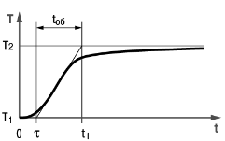

Рисунок 4.15 – График переходной функции

Коэффициент отношения дифференциальной постоянной к интегральной следует выбирать из интервала от 0,1 до 0,25.

При классическом ПИД-регулировании возможны ситуации перерегулирования, как показано на рисунке Рисунок 4.16.

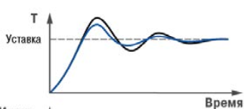

Рисунок 4.16 – Перерегулирование при ПИД-регулировании

Перерегулирование вызвано накоплением большого значения интегральной составляющей в выходном сигнале.

Для ограничения интегральной составляющей вводятся ограничения минимума и максимума интеграла. Их использование уменьшает перерегулирование, как показано на рисунке Рисунок 4.17.

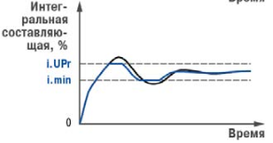

Рисунок 4.17 – Уменьшение перерегулирования при ограничениях интеграла

Для того, чтобы управляющий сигнал не выходил за определённые пределы, задаётся минимальная и максимальная мощность, а также максимальная скорость изменения выходной мощности.

Задание номинальной мощности может помочь уменьшить колебания при переходном процессе. Номинальная мощность – это средняя подаваемая в объект мощность, необходимая для достижения требуемой уставки.

Работа системы с заданной номинальной мощностью и ограничениями интегральной составляющей изображена на рисунке Рисунок 4.18.

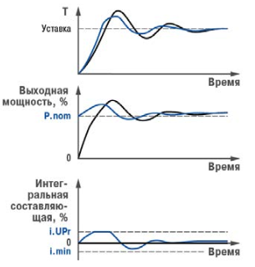

Рисунок 4.18 – Работа системы с номинальной мощностью и ограничениями

Такая система работает быстрее, т.к. значение выходной мощности начинает расти от номинальной величины, а не от нулевого значения.

## Широтно-импульсное управление

Регулятор, при работе с дискретными выходами, преобразует выходную мощность в ШИМ-сигнал. Для работы ШИМ необходимо указать период следования ШИМ-импульсов и минимальную длительность импульса, при которой производится включение выходного элемента. Пример задания параметров представлен на рисунке Рисунок 4.19.

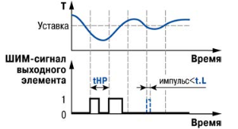

Рисунок 4.19 – Задание параметров ШИМ-сигнала

Чем меньше период следования импульсов, тем точнее реакция регулятора. Однако, если выходной элемент – реле, то слишком малое значение периода приведёт к частым переключениям и износу силовых контактов. Малая минимальная допустимая длительность импульсов также может привести к износу силовых контактов.

## Разработка методического обеспечения

В MasterSCADA для ввода и записи в прибор значений нескольких параметров используются блоки параметров, содержащие одно или несколько мест ввода, кнопки подтверждения и отмены. Запись значений в прибор происходит после нажатия кнопки «ДА».

Важным компонентом системы являются графики. MasterSCADA позволяет производить их тонкую настройку при помощи контекстных меню. Так, можно выбрать один или несколько параметров и назначить на них перья для отрисовки графика. Графики поддерживают несколько уровней отображения:

* базовый;
* минимальный;
* продвинутый;
* таблица значений;
* только графики.

Для изменения уровня графика следует вызвать контекстное меню на графике и выбрать позицию меню «Уровень».

### Руководство по работе с системой для ТРМ148.

Для работы с данным регулятором, необходимо запустить в MasterSCADA проект «ТРМ148». После входа в систему, на экране отобразится мнемосхема, содержащая информацию о приборе, его модификацию, график значений параметров по всем входам и кнопки конфигурации каналов. Эта мнемосхема представлена на рисунке Рисунок 4.20.

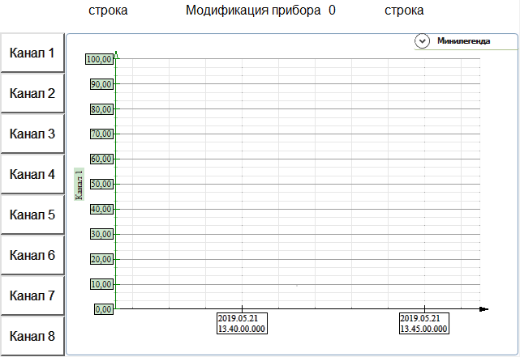

Рисунок 4.20 – Главная мнемосхема системы ТРМ148

В левой части мнемосхемы располагаются кнопки, по которым осуществляется переход на мнемосхему, позволяющую сконфигурировать параметры выбранного канала. Рисунок 4.21 показывает эту мнемосхему.

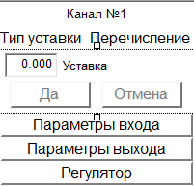

Рисунок 4.21 – Мнемосхема настройки канала

Мнемосхема настройки канала позволяет:

* задать значение уставки для данного канала;
* вызвать окно управления входа, для настройки его параметров;
* вызвать окно конфигурации выхода;
* перейти на окно настройки регулятора.

Чтобы изменить тип уставки, следует нажать на отображаемое значение и в появившемся выпадающем списке выбрать необходимый тип.

Уставка по каналу задаётся путём ввода значения в поле «Уставка» и нажатия кнопки «Да».

Окно настройки параметров входа представлено на рисунке Рисунок 4.22. Оно позволяет осуществить выбор типа датчика, и изменить атрибут входа.

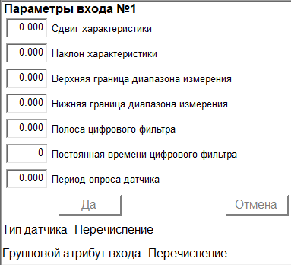

Рисунок 4.22 – Окно конфигурации параметров входа №1

Для указания типа датчика необходимо выбрать нужный из выпадающего списка, появляющегося при нажатии на текущее значение.

Групповой атрибут входа показывает статус входа и возможность менять его параметры. Изменение группового атрибута производится аналогично изменению типа датчика.

Изменение числовых параметров производится путём ввода значений в поля и нажатием кнопки «Да».

Окно конфигурации выхода, позволяющее настраивать параметры ШИМ, представлено на рисунке Рисунок 4.23.

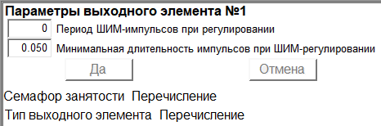

Рисунок 4.23 – Окно задания параметров выходного элемента №1

Семафор занятости отображает какой элемент использует данный выход, а тип выходного элемента отображает тип выхода, зависящий от модификации прибора. Период ШИМ-импульсов и минимальная их длительность задаётся в блоке параметров.

Настройка регулятора в канале осуществляется при помощи мнемосхемы, изображённой на рисунке Рисунок 4.24.

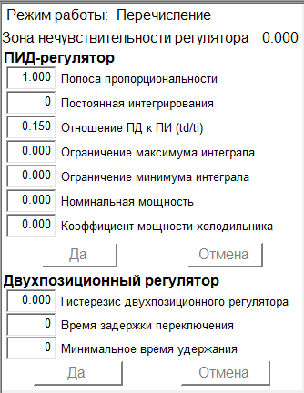

Рисунок 4.24 – Окно конфигурации регулятора

Здесь, в верхней части окна выбирается текущий режим работы регулятора и задаётся значение зоны нечувствительности регулятора.

Параметры регуляторов задаются в соответствующих им блоках параметров.

### Руководство по работе с системой для ТРМ251. Работа с системой начинается с запуска проекта «ТРМ251». После входа в систему, отобразится стартовая мнемосхема проекта, на которой располагается график, кнопки вызова окон настройки параметров прибора, поля для настройки параметров запуска и кнопка переключения режима работы прибора. Мнемосхема представлена на рисунке Рисунок 4.25.

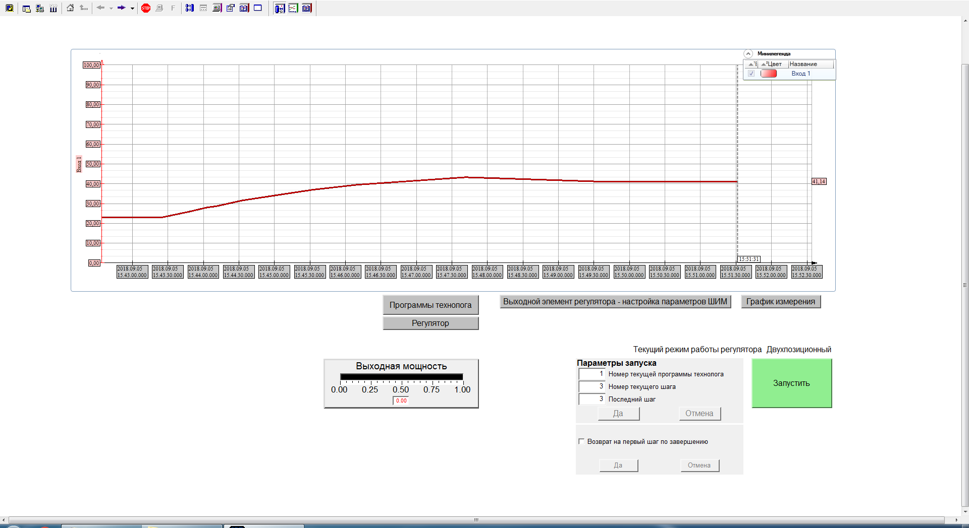

Рисунок 4.25 – Мнемосхема ТРМ251

Помимо этого, на мнемосхеме отображаются такие параметры как:

* версия прошивки прибора;
* название прибора;
* параметры работы;
* разрешение на запуск программ по сети;
* текущий режим регулятора.

В блоке параметров запуска можно указать:

* номер запускаемой программы технолога, записанной в прибор;
* номер шага программы, с которого начнётся или возобновится работа регулятора;
* номер последнего шага, при достижении которого ТРМ251 завершит работу и перейдёт в режим остановки;
* следует ли системе возвращаться на первый шаг при завершении работы. В противном случае система продолжит работу с шага, на котором произошло завершение работы.

Кнопки, располагающиеся на главной мнемосхеме, позволяют:

* осуществить переход на мнемосхему выбора режима работы регулятора и настройки его параметров;
* вызвать окно управления параметрами технолога, позволяющее настроить шаги программы;
* вызвать окно управления выходным элементом регулятора для настройки параметров ШИМ;
* перейти на мнемосхему, отображающую подробный настраиваемый график системы, отображаемый в полноэкранном режиме. Данная мнемосхема изображена на рисунке Рисунок 4.26;
* изменить текущий режим работы регулятора.

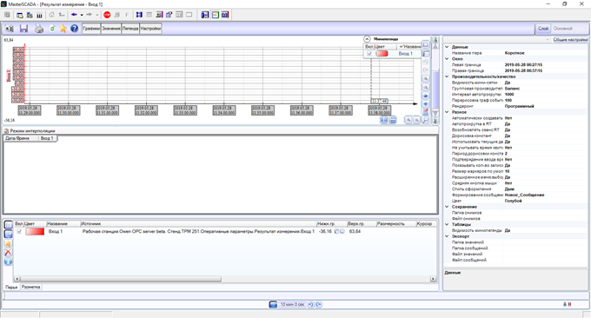

Рисунок 4.26 – Подробный режим графика

В подобном режиме графика можно просматривать архивные значения величин в табличной форме.

Для того чтобы настроить программу технолога, необходимо:

* на главной мнемосхеме нажать кнопку «Программы технолога»;
* в появившемся окне указать масштаб времени: часы-минуты или минуты-секунды, а затем, нажатием соответствующей кнопки, выбрать настраиваемую программу;
* в новом окне, изображённом на рисунке Рисунок 4.27, выбрать необходимый шаг программы;
* при помощи окон, изображённых на рисунке Рисунок 4.28, произвести настройку параметров программы.

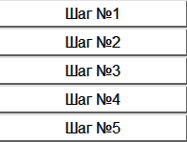

Рисунок 4.27 – Окно выбора шага программы

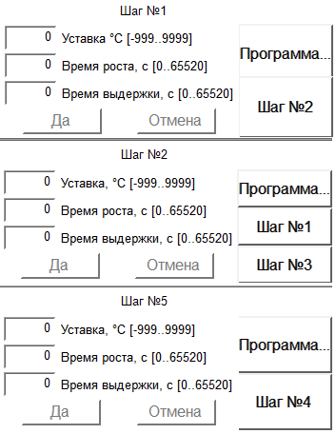

Рисунок 4.28 – Окна настройки шагов программы технолога

Уставка – это целевое значение, к которому регулятор стремится привести систему за время роста. Время выдержки задаёт промежуток времени, на котором будет удерживаться текущее значение уставки, прежде чем перейти к выполнению следующего шага.

Для настройки регулятора необходимо:

* нажать на главной мнемосхеме кнопку «Регулятор»;
* в появившемся оке, изображённом на рисунке Рисунок 4.29, выбрать необходимый режим работы регуляторы и, по нажатию соответствующей кнопки, перейти в одно из окон настройки регуляторов, приведённых на рисунках Рисунок 4.30 и Рисунок 4.31.

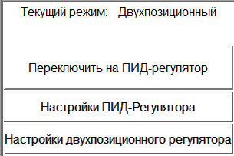

Рисунок 4.29 – Настройка и выбор регулятора

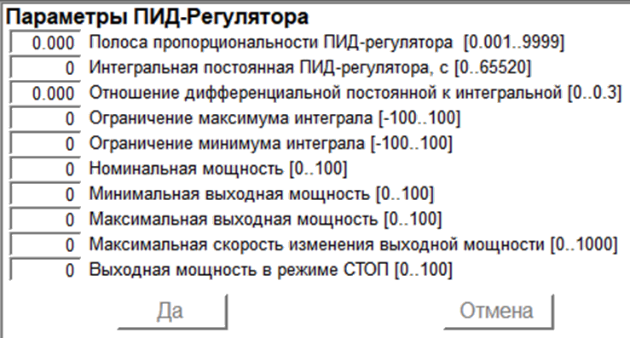

Рисунок 4.30 – Настройка ПИД-регулятора

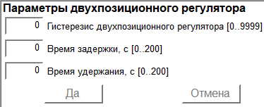

Рисунок 4.31 – Настройка двухпозиционного регулятора

Настройка параметров ШИМ проводится в окне, изображённом на рисунке Рисунок 4.32, появляющемся после нажатия кнопки «Выходной элемент регулятора – настройка параметров ШИМ», расположенной на главной мнемосхеме.

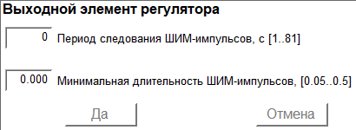

Рисунок 4.32 – Настройка параметров ШИМ

Минимальная длительность ШИМ импульса используется для определения предела включения выходного элемента.

### Разработанные методические указания предназначены для использования при проведении лабораторных работ на стендах с ТРМ251 и ТРМ148, позволяют пользователю ознакомиться с возможностями программно-аппаратного комплекса.

ЗАКЛЮЧЕНИЕ

В ходе выполнения выпускной квалификационной работы был разработан программно-аппаратный комплекс, состоящий из двух измерителей-регуляторов: ТРМ251 и ТРМ148, и двух SCADA систем, выполненных в среде MasterSCADA. Для связи между SCADA системами и приборами были созданы конфигурации OPC сервера.

Разработанная система отвечает всем поставленным требованиям и построена с использованием бесплатного программного обеспечения. Были разработаны методические указания призванные помочь в работе с системами. Реализованы задачи вывода информации с прибора, его параллельного управления и настройки.

Система, её отдельные компоненты и методические пособия могут использоваться в процессе обучения для наглядного отображения влияния изменения различных настраиваемых характеристик.

Программно-аппаратный комплекс внедрён для использования в лабораторию кафедры «Теплофизика и информатика в металлургии».

СПИСОК ЛИТЕРАТУРЫ

1. Контрольно-измерительные приборы ОВЕН: датчики, контроллеры, регуляторы, измерители, блоки питания и терморегуляторы – URL: <https://www.owen.ru/> (дата обращения 20.04.2019).
2. ТРМ251 ПИД-регулятор с пошаговыми программами и RS-485 – URL: <https://www.owen.ru/product/trm251> (дата обращения 20.04.2019).
3. ТРМ148 восьмиканальный ПИД-регулятор с RS-485 – URL: <https://www.owen.ru/product/trm148> (дата обращения 20.04.2019).
4. АС4 преобразователь интерфейсов RS-485 <-> USB c гальванической изоляцией – URL: <https://www.owen.ru/product/owen_as4> (дата обращения 20.04.2019).
5. SIMATIC HMI WinCC V6.0 Основная документация – URL: <https://support.industry.siemens.com/dl/files/782/15342782/att_98689/v1/hmi_wincc_v6_0_basic_manual_ru.pdf> (дата обращения 21.04.2019).
6. MasterSCADA 3.X - самая популярная отечественная SCADA-система – URL: <https://insat.ru/products/?category=1535> (дата обращения 21.04.2019).
7. SCADA TRACE MODE - российская SCADA n1 – URL: <http://scadatracemode.ru/> (дата обращения 21.04.2019).
8. SCADA система Simp Light. Простая, недорогая АСУТП – URL: <https://simplight.ru/> (дата обращения 21.04.2019).
9. What is OPC? - OPC Foundation – URL: <https://opcfoundation.org/about/what-is-opc/> (дата обращения 21.04.2019).
10. Multi-Protocol MasterOPC Server - технология OPC-server – URL: <https://insat.ru/products/?category=2350> (дата обращения 20.04.2019).
11. Owen OPC Server – URL: <https://www.owen.ru/product/new_opc_server> (дата обращения 22.04.2019).
12. ОРС сервер и программные продукты Kepware – URL: <http://www.kepware.ru/> (дата обращения 22.04.2019).
13. Методические материалы – MasterSCADA – URL: <https://insat.ru/products/?category=1525> (дата обращения 23.04.2019).